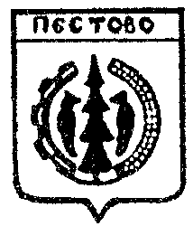 Российская Федерация
Новгородская область
Пестовский район

АДМИНИСТРАЦИЯ УСТЮЦКОГО СЕЛЬСКОГО ПОСЕЛЕНИЯ

ПОСТАНОВЛЕНИЕ

от 04.05.2022 № 33
д. Устюцкое

О внесении изменений в
Постановление Администрации Устюцкого сельского поселения от 27.12.2021 № 74

В целях упорядочения доходов местного бюджета

ПОСТАНОВЛЯЮ:

1. Внести в постановление Администрации Устюцкого сельского поселения от 27.12.2021 № 74 «Об утверждении перечня кодов подвидов по видам доходов, главным администратором которых является Администрация Устюцкого сельского поселения»
1. Утвердить по коду дохода 342 117 15030 10 0000150 «Инициативные платежи, зачисляемые в бюджеты сельских поселений»
2.Главному бухгалтеру Ивановой Т.Н. довести данное постановление до сведения Управление Федерального Казначейства по Новгородской области.

Глава Устюцкого
сельского поселения: С.А.Удальцов

